Муниципальное казенное общеобразовательное учреждение
«Лицей города Кирово-Чепецка Кировской области»

УТВЕРЖДАЮ:
Директор
МОУ «Лицей города Кирово-Чепецка Кировской области»
_______________
Г.Н.Землюкова
Приказ № ____от________2011 г.

Программа спецкурса
«Решение заданий с параметрами
при подготовке к ЕГЭ»
11 класс

на 2011-2012 учебный год

Автор-составитель
Буракова А.В., учитель математики
высшей квалификационной категории.

Кирово-Чепецк
2011
Программа спецкурса
«Решение заданий с параметрами при подготовке к ЕГЭ»
11 класс

1. Пояснительная записка

Основной задачей модернизации российского образования является обеспечение нового качества школьного образования, соответствующего требованиям изменившейся системы общественных отношений и ценностей. В свете профилизации и модернизации школьного образования возникла необходимость создания курса «Решение заданий с параметрами при подготовке к ЕГЭ» для развития целостной математической составляющей картины мира и для расширения возможностей учащихся по свободному выбору своего образовательного пути.
Настоящая программа предназначена для учащихся 11 класса и позволяет организовать систематическое изучение вопросов, связанных с параметрами.
В процессе изучения данного спецкурса старшеклассник познакомится с различными методами решения задач с параметрами. Данный курс предусматривает не только овладение различными умениями, навыками, приемами для решения задач, но и создает условия для формирования мировоззрения ученика, логической и эвристической составляющих мышления. Задачи с параметрами, как правило, относятся к наиболее трудным задачам, носят исследовательский характер. В школьных учебниках по математике таких задач недостаточно. Практика итоговых экзаменов в школе и приемных экзаменов в высшие учебные заведения показывает, что задачи с параметрами представляют для учащихся наибольшую сложность, как в логическом, так и в техническом плане, и поэтому умение их решать во многом предопределяет успешную сдачу экзамена в любое высшее учебное заведение. Старшеклассники, изучившие данный материал, смогут реализовать полученные знания и умения на итоговой аттестации в форме ЕГЭ.
Ценность задач данного спецкурса – демонстрация их общности с точки зрения исследования и анализа реальных процессов средствами математики. Значительное место в курсе уделено практической направленности материала, его приложений, мотивации процесса познания. Данная программа позволяет школьнику решать задачи интегративного характера, в частности задачи физического содержания и задачи на объемные доли и концентрацию вещества.

Данный курс рассчитан на 17 учебных часов для преподавания учащимся 11 класса, занятия проводится еженедельно, продолжительность занятия 1 час. Формы обучения: очно-заочная, домашняя подготовка учащихся. Доминантной же формой обучения должна стать исследовательская деятельность ученика, которая может быть реализована как на занятиях в классе, так и в ходе самостоятельной работы учащихся. Все занятия должны носить проблемный характер и включать в себя самостоятельную работу. Успешность усвоения курса определяется преобладанием самостоятельной творческой работы ученика. Такая организация занятий способствует реализации развивающих целей курса.
Формой итогового контроля может стать зачетная работа или защита собственного проекта по теме курса.

Преподавание данного курса по выбору в 11 классе направлено на достижение следующей цели:
Создать условия для интеллектуального развития учащихся.

Исходя из целей, спецкурс «Решение заданий с параметрами при подготовке к ЕГЭ» решает следующие задачи:
- систематизация и углубление знаний по теме «Задачи с параметрами»;
- создание условий для формирования и развития практических умений учащихся решать задачи с параметрами, используя различные методы и приемы;
- развитие логического и творческого мышления;
- развитие умения самостоятельно приобретать и применять знания;
- развитие умения логично излагать ход своего решения;
- повышение математической культуры ученика.

По окончании обучения на данном курсе учащиеся должны знать:
- основные алгоритмы решения задач с параметрами;
- различные методы и приёмы решения задач с параметрами;

По окончании обучения на данном курсе учащиеся должны уметь:
- работать с различными источниками информации;
- анализировать результаты, делать умозаключения;
- представлять результат своей деятельности, участвовать в дискуссии;
- решать различными методами задачи с параметрами;
- выбирать рациональный способ решения;
- графически представлять результаты.
- проводить полные обоснования в ходе теоретических рассуждений и при решении задач, используя для этого изученные в курсе теоретические сведения;
- использовать наиболее употребляемые эвристические приёмы.

2. Содержание программы (тематический план)

Структура курса представляет собой пять логически законченных и содержательно взаимосвязанных тем, изучение которых обеспечит системность и практическую направленность знаний и умений учащихся:

1. Введение (2 часа).
В ходе изучения этой главы учащиеся систематизируют теоретические сведения о задачах с параметрами, их классификации, основные методы и приемы решения.
Первое занятие предполагает актуализацию известных фактов. Здесь, помимо знакомства с основными теоретическими положениями, ведётся разговор о возможностях применения знаний из данной темы. Прогнозируется форма отчёта по изучению курса, намечаются темы будущих проектов.
В результате изучения темы «Введение» учащиеся должны
ЗНАТЬ:
- Что значит решить задание с параметрами;
- Основные приёмы и методы решения заданий с параметрами (аналитические, графические и другие);
УМЕТЬ:
- Оформлять ответ к заданию с параметром.

2. Решение уравнений и неравенств с параметрами различных типов (6 часов, в том числе 11 час – зачётная работа).
В ходе изучения этой главы у учащихся будут систематизированы различные типы уравнений и неравенств с параметрами, различных методов их решения:
- Линейные уравнения и неравенства. Уравнения и неравенства, сводящиеся к линейным.
- Квадратные уравнения и неравенства. Уравнения и неравенства, приводимые к квадратным.
- Логарифмические и показательные уравнения и неравенства.
- Тригонометрические уравнения и неравенства.
Теоретическая часть занятий предполагает лекции с элементами проблемного изложения. На всех практических занятиях должна присутствовать самостоятельная работа учащихся: индивидуально, в парах, в группах – в зависимости от уровня обучаемости школьников. Такая организация способствует реализации развивающих целей курса, так как развитие способностей учащихся возможно лишь при сознательном, активном участии в работе самих учащихся. При проведении каждого занятия следует предусмотреть этап самопроверки (самооценки) учащихся.
В результате изучения темы «Решение уравнений и неравенств с параметрами различных типов» учащиеся должны
ЗНАТЬ:
- Основные методы решения заданий с параметрами (уравнений и неравенств);
УМЕТЬ:
- Анализировать условие задачи, определять ход решения, наиболее эффективный в создавшейся ситуации;
- Оформлять решение задачи согласно требованиям ЕГЭ.

3. Решение задач на составление уравнений, неравенств с параметрами и их систем (4 часа, в том числе 1 час – зачётная работа).
В ходе изучения этой главы у учащихся будут сформированы умения по решению задач с использованием необходимых условий, задач с физическим содержанием, задач на объемные доли и на концентрацию вещества. Данная глава позволяет продемонстрировать учащимся прикладной характер темы. Решение задач с параметрами значительно расширяет круг уже известных учащимся задач межпредметного характера, показывает их общность с точки зрения исследования и анализа реальных процессов средствами математики.
В результате изучения темы «Решение уравнений и неравенств с параметрами различных типов» учащиеся должны
ЗНАТЬ:
- Основные методы составления уравнения и неравенства с параметром, используя условие текстовой задачи;
УМЕТЬ:
- Анализировать условие задачи, определять ход решения, наиболее эффективный в создавшейся ситуации;
- Интерпретировать полученный в ходе решения уравнения или неравенства с параметром результат для ответа на вопрос задачи.

3. Календарно-тематическое планирование

№  урока | Тема | Кол-во часов | Дата |  | Учебный материал
№  урока | Тема | Кол-во часов | план | факт | Учебный материал
Введение |  | 2
1 | Задачи с параметрами, их классификация. Правила оформления ответов к заданиям с параметрами. | 1 |  |  | [1], [7],[8]
2 | Основные приёмы и методы решения заданий с параметрами | 1 |  |  | [3],[2]
Решение уравнений и неравенств с параметрами различных типов |  | 11
3-5 | Аналитические методы решения заданий с параметрами. | 3 |  |  | [2],[4],[6],  [7]
6-8 | Графические методы решения заданий с параметрами. | 3 |  |  | [8],[2]
9-13 | Решение задач, предлагаемых в вариантах ЕГЭ. | 5 |  |  | [2],[3],[4],  [5]
Решение задач на составление уравнений, неравенств с параметрами и их систем |  | 4
14 | Физические задачи, приводящие к уравнениям, неравенствам с параметром и их системы. | 1 |  |  | [1],[5]
15 | Геометрические задачи, приводящие к уравнениям, неравенствам с параметром и их системы. | 1 |  |  | [6],[2]
16 | Химические задачи, приводящие к уравнениям, неравенствам с параметром и их системы. | 1 |  |  | [8],[3]
17 | Зачётная работа | 1

4. Ресурсное обеспечение рабочей программы

- Алтынов П.И. Алгебра. Тесты. [Текст] / П.И.Алтынов. – М.: Дрофа, 2003. – 215 с.
- Горнштейн П.И., В.Б. Полонский, Якир М.С. Задачи с параметрами. [Текст] / П.И.Горнштейн. – М.: Илекса, 2003. – 202 с.
- Денищева Л.О. Единый государственный экзамен. Математика: учебно-тренировочные материалы для подготовки учащихся. [Текст] /Л.О.Денищева. – М.: Интеллект-центр, 2009. – 178 с.
- Сканави М.И. Сборник конкурсных задач по математике. [Текст] /М.И.Сканави. – М.: Оникс 21 век, 2003. – 347 с.
- Прокофьев А.А, Кожухов И.Б. Математика. Задачи и решения. [Текст] /А.А.Прокофьев. – М.: Махаон, 2006. – 289 с.
- Фальке Л.Я. Изучение сложных тем курса алгебры в средней школе. [Текст] /Л.Я.Фальке. - М.: Илекса, 2009. - 274 с.
- Черкасов О.Ю., Якушев А.Г. Математика: интенсивный курс подготовки к экзамену. [Текст] / О.Ю.Черкасов. – М.: Айрис-Пресс,2003. – 271 с.
- Шахмейстер А.Х. Задачи с параметрами в ЕГЭ. [Текст] / А.Х.Шахмейстер. – С-П.: ЧеРо на Неве, 2006. – 325 с.

5. Приложения

Начальная диагностика эффективности курса по выбору

Проводится с целью выяснить уровень готовности учащихся к работе по программе данного курса по выбору.

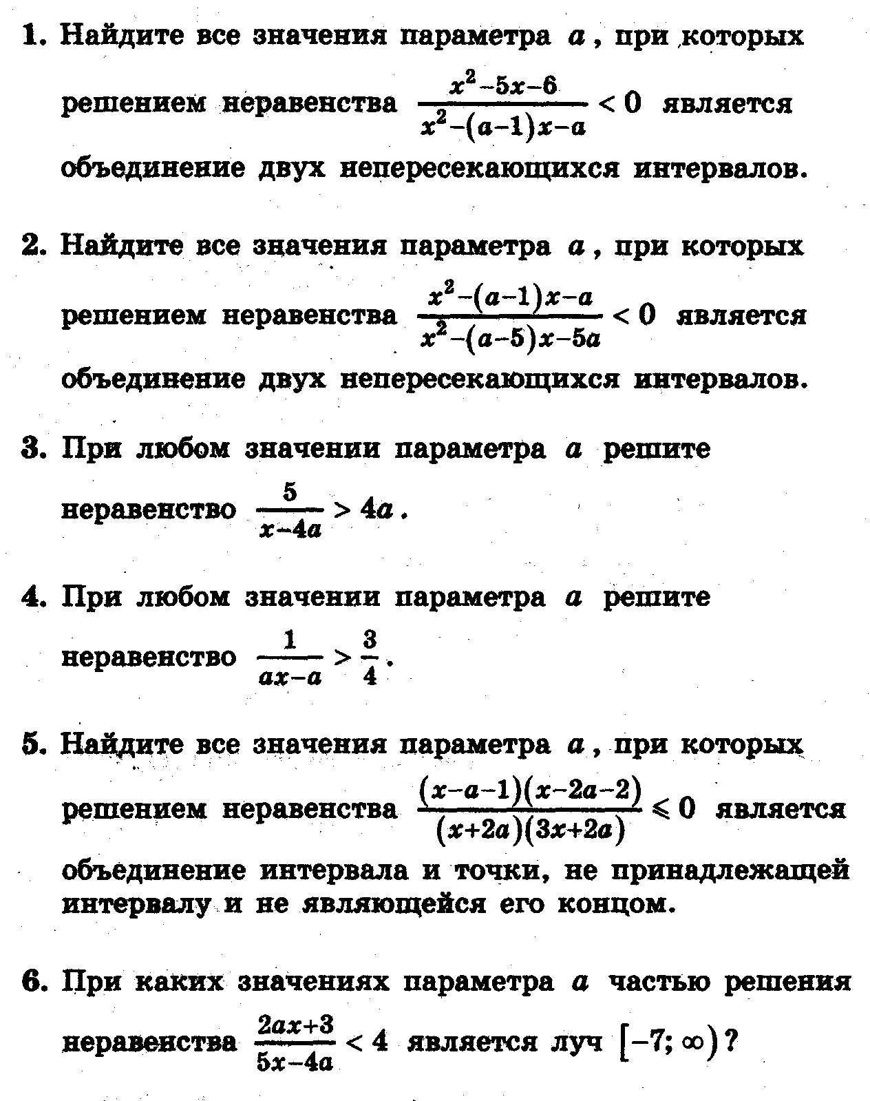

Конечная диагностика эффективности курса по выбору

Проводится с целью выяснить, удалось ли педагогу реализовать все задачи, поставленные перед началом работы, а значит выяснить уровень достижения цели.

